2025 年广东省初中学业水平考试
地理
本试卷共8页，32小题，满分100分。考试用时60分钟。
注意事项；1.答题前，考生务必用黑色字迹的签字笔或钢笔将自己的准考证号、姓名、考场号和座位号填写在答题卡上。用2B铅笔在“考场号”和“座位号”栏相应位置填涂自己的考场号和座位号。将条形码粘贴在答题卡“条形码粘贴处”。
2.作答选择题时，选出每小题答案后，用2B铅笔把答题卡上对应题目选项的答案信息点涂黑；如需改动，用塑料橡皮擦干净后，再选涂其他答案，答案不能答在试卷上。
3.非选择题必须用黑色字迹的签字笔或钢笔作答，答案必须写在答题卡各题目指定区域内相应位置上；如需改动，先划掉原来的答案，然后再写上新的答案；不准使用铅笔和涂改液。不按以上要求作答的答案无效。
4.考生必须保持答题卡的整洁。考试结束后，将试卷和答题卡一并交回。
一、选择题；本大题共30小题，每小题2分，共60分。在每小题给出的四个选项中，只有一项是符合题目要求的。
我国北方地区某中学开展校园实践系列活动，让学生绘制校园平面图，观察校园里枫树树叶在一年内“嫩芽→绿叶→红叶→落叶”的变化现象。图为某日昼与夜示意图。据此完成下面小题。
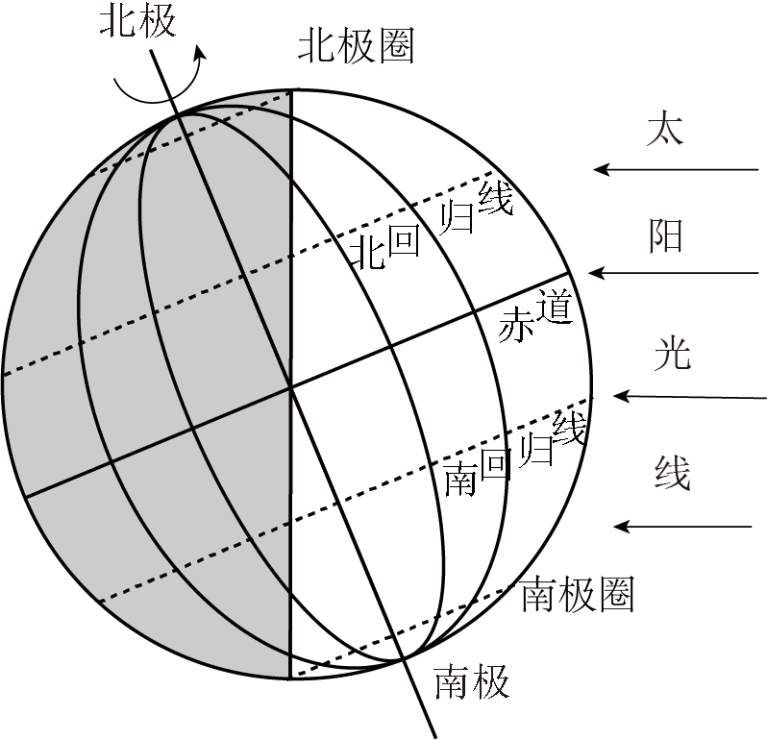
1. 该学校实验楼位于教学楼正北方，指向标指向正确的学校局部平面图是（ ）
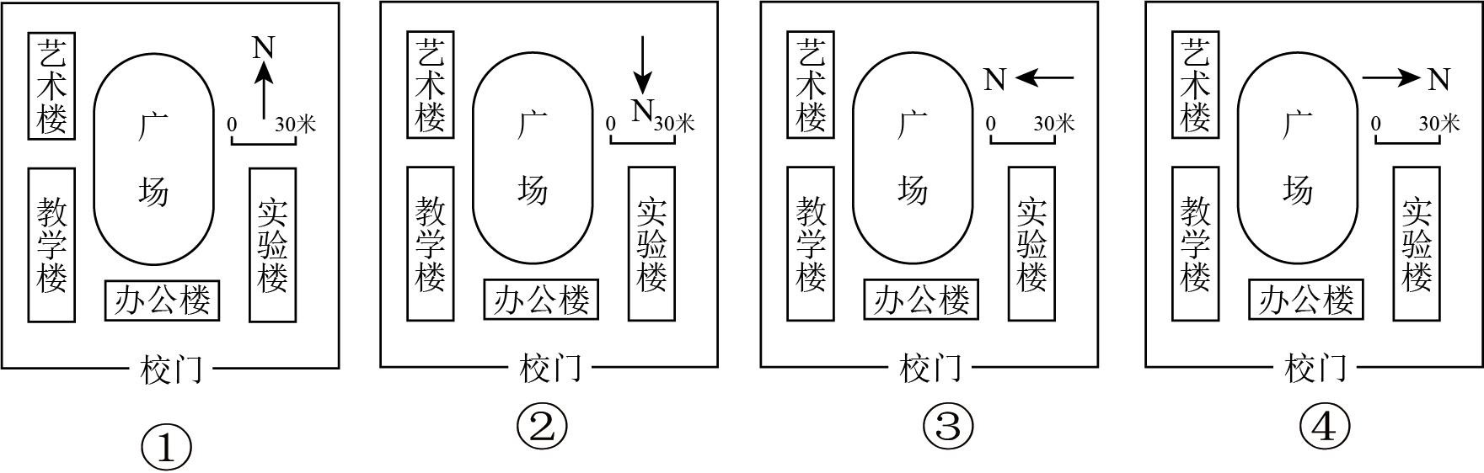
A. ① B. ② C. ③ D. ④
2. 校园枫树树叶在一年内发生变化的主要原因是（ ）
A. 地球自转 B. 天气变化 C. 四季更替 D. 板块运动
3. 图所示当天，学校所在地的昼夜长短情况是（ ）
A. 极昼 B. 昼长夜短 C. 昼短夜长 D. 昼夜平分
格尔木至拉萨的直线距离约815千米,青藏铁路格尔木至拉萨段的实际距离约1142千米。图为青藏铁路格尔木至拉萨段地形剖面图。据此完成下面小题。
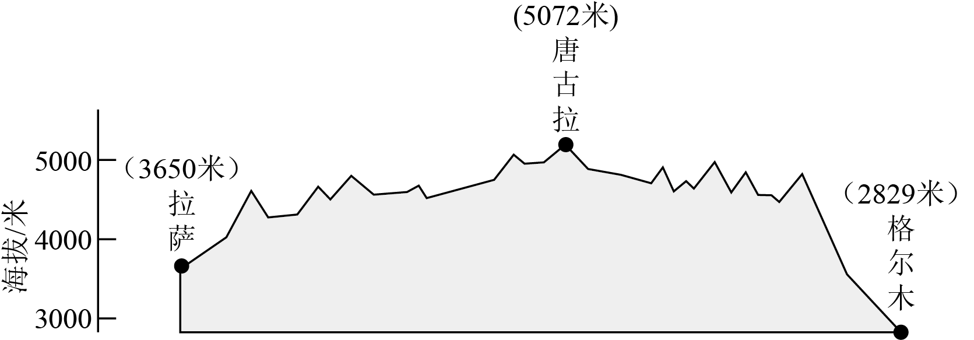
4. 格尔木与拉萨的相对高度是（ ）
A 821米 B. 1422 米 C. 2243米 D. 6479米
5. 造成青藏铁路格尔木至拉萨段实际距离与直线距离不同的自然原因是沿线（ ）
A. 平均海拔高 B. 地势起伏大 C. 中间低两端高 D. 以平原丘陵为主
研究发现，过去20年造成全球海平面上升的水源约1/4来自格陵兰岛。近年来，随着格陵兰冰盖大范围融化，北极航道通航潜力不断提升。图为北极地区示意图。据此完成下面小题。
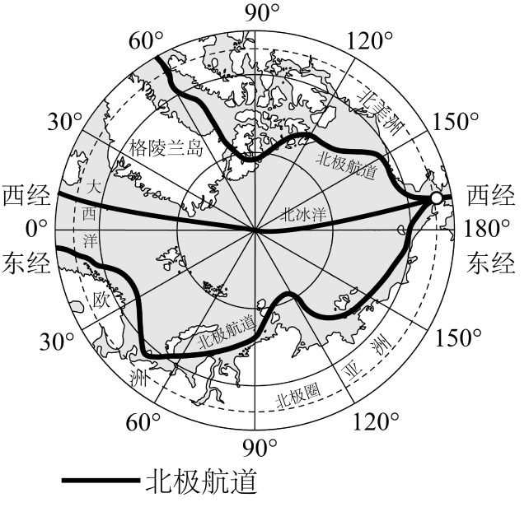
6. 格陵兰冰盖大范围融化的主要原因是（ ）
A. 资源开发 B. 气候变暖 C. 过度捕捞 D. 降雪增加
7. 受格陵兰冰盖持续融化的影响，北冰洋（ ）
A. 洋面冰层增厚 B. 水域面积缩小 C. 海水变得更咸 D. 通航条件改善
8. 北极航道经过的大洲有（ ）
①亚洲 ②欧洲 ③非洲 ④北美洲
A. ①②③ B. ①②④ C. ①③④ D. ②③④
近年来，中国和哈萨克斯坦加强农业合作。哈萨克斯坦使用中国研发的耐旱小麦品种，小麦单位面积产量大幅提升，出口量增加。图为哈萨克斯坦气候类型分布图。据此完成下面小题。
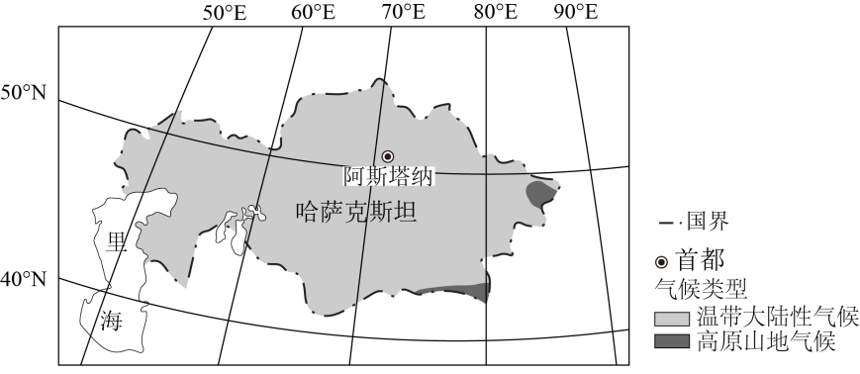
9. 哈萨克斯坦主要的气候类型是（ ）
A. 温带季风气候 B. 高原山地气候 C. 温带大陆性气候 D. 温带海洋性气候
10. 哈萨克斯坦使用耐旱小麦品种主要是因为当地（ ）
A. 地形崎岖 B. 光照充足 C. 土壤肥沃 D. 降水稀少
11. 中国和哈萨克斯坦农业合作对哈萨克斯坦当地的积极影响有（ ）
①提高小麦产量 ②提高农业技术 ③增加经济收入 ④增加土地面积
A ①②③ B. ①②④ C. ①③④ D. ②③④
截至2020年，南美洲热带雨林面积减少超过200万公顷，保护雨林刻不容缓。图为南美洲热带雨林分布示意图。据此完成下面小题。
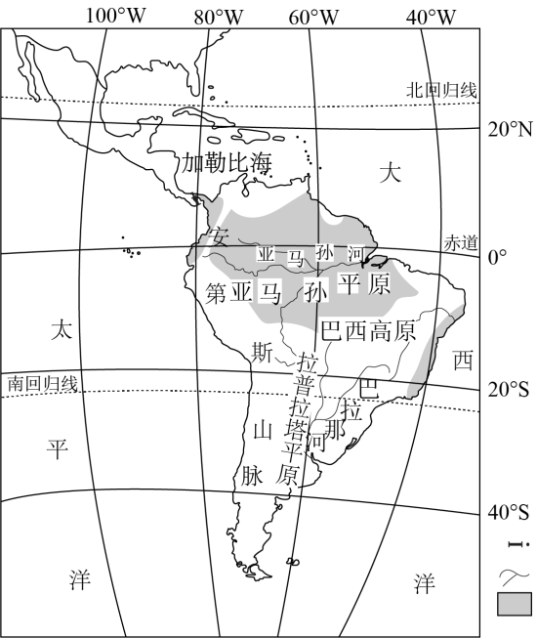
12. 南美洲热带雨林主要分布在（ ）
A. 安第斯山脉 B. 巴西高原 C. 亚马孙平原 D. 拉普拉塔平原
13. 随着热带雨林面积的减少，亚马孙河下游（ ）
A. 水质变好 B. 含沙量增加 C. 出现凌汛 D. 落差变大
14. 保护热带雨林有利于（ ）
①减少人类碳排放 ②保持水土 ③维持生物多样性 ④涵养水源
A. ①②③ B. ①②④ C. ①③④ D. ②③④
欧洲国家匈牙利人口较少，汽车及零部件制造是其支柱产业。近年来，中国与匈牙利在新能源汽车、锂电池和光伏领域的合作持续深化。据此完成下面小题。
15. 匈牙利发展新能源汽车产业的有利条件有（ ）
①国家政策支持 ②靠近消费市场 ③劳动力丰富 ④配套设施齐全
A. ①②③ B. ①②④ C. ①③④ D. ②③④
16. 中国与匈牙利加强新能源合作有利于匈牙利当地（ ）
A. 改善能源结构 B. 优化交通网络 C. 丰富农产品种类 D. 发挥煤炭优势
我国的灌溉工程遗产类型丰富。2024年我国共有4处古代水利工程入选第十一批世界灌溉工程遗产名录。图为我国入选第十一批世界灌溉工程遗产名录的古代水利工程分布图。据此完成下面小题。
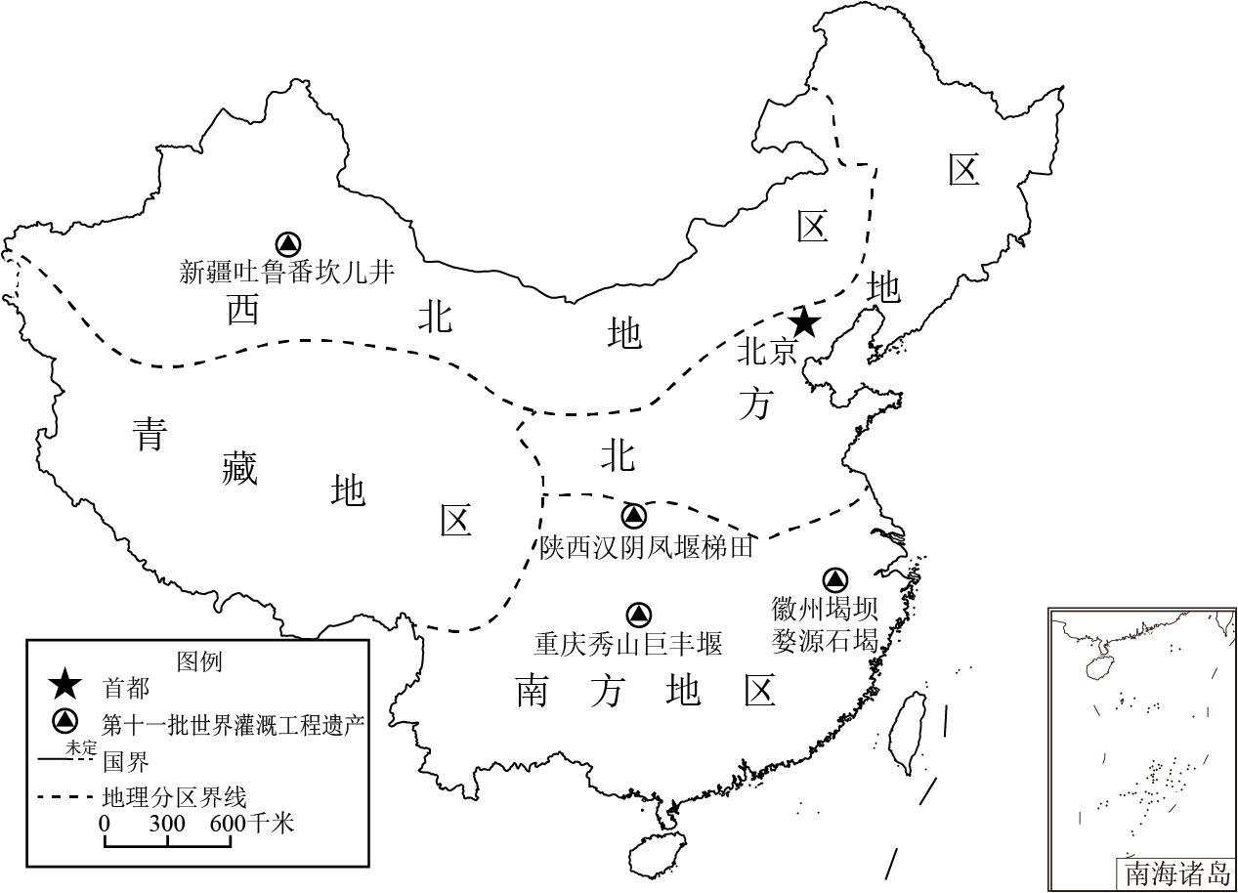
17. 我国入选第十一批世界灌溉工程遗产名录的古代水利工程多数分布在（ ）
A. 北方地区 B. 南方地区 C. 西北地区 D. 青藏地区
18. 新疆吐鲁番坎儿井水利工程周边地区突出的自然地理环境特征是（ ）
A. 植被茂密 B. 气候干旱 C. 外流河多 D. 高寒缺氧
19. 我国古代水利工程入选世界灌溉工程遗产名录，有利于（ ）
①保持古代水利工程发电功能 ②保持古代水利工程灌溉功能
③保护古代水利工程遗产 ④传承中华优秀传统文化
A. ①②③ B. ①②④ C. ①③④ D. ②③④
广东省是我国荔枝产量最多的省份，所产新鲜荔枝36小时内可以运抵欧美等国际市场，让世界共享到广东省的“甜蜜”，这得益于现代交通和保鲜技术的进步。图为广东省荔枝主要产区及成熟时间示意图。据此完成下面小题。
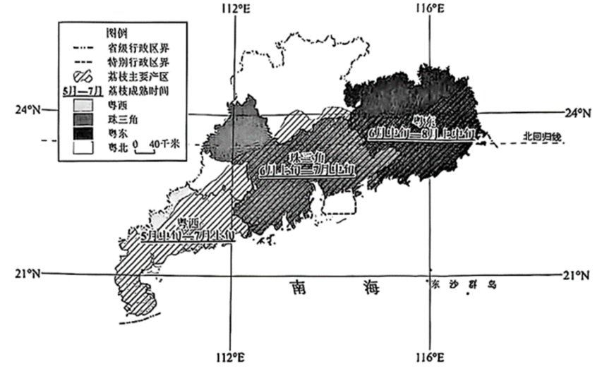
20. 导致荔枝成熟时间从粤西向粤东逐渐推迟的主要自然原因是（ ）
A. 纬度位置差异 B. 降水时间不同
C. 海陆分布差异 D. 海拔高度不同
21. 广东省的新鲜荔枝运抵欧美市场，最快捷的运输方式是（ ）
A 航空运输 B. 铁路运输 C. 公路运输 D. 海洋运输
22. 现代交通和保鲜技术的进步有利于荔枝的（ ）
A. 成熟时间提前 B. 消费市场扩大 C. 单位产量提高 D. 生产技术改进
2023年，中国人工智能科技产业区域竞争力总体评价指数排名前四的省级行政区域是北京市、广东省、上海市和浙江省。据此完成下面小题。
23. 2023年，中国人工智能科技产业区域竞争力总体评价指数排名前四的省级行政区域的简称分别是（ ）
A. 京、沪、粤、台 B. 港、粤、沪、浙 C. 京、粤、沪、浙 D. 京、吉、沪、浙
24. 影响人工智能研发的关键因素是（ ）
A. 人口数量 B. 城市规模 C. 工业产值 D. 科技水平
25. 人工智能的发展能够（ ）
①推动科技创新 ②促进产业升级 ③提供智慧生活 ④消除自然灾害
A. ①②③ B. ①②④ C. ①③④ D. ②③④
人均预期寿命是对新生儿未来生存年限的预测，是衡量一个国家或地区人口健康水平的核心指标。图为我国2014-2024年人均预期寿命趋势图。据此完成下面小题。
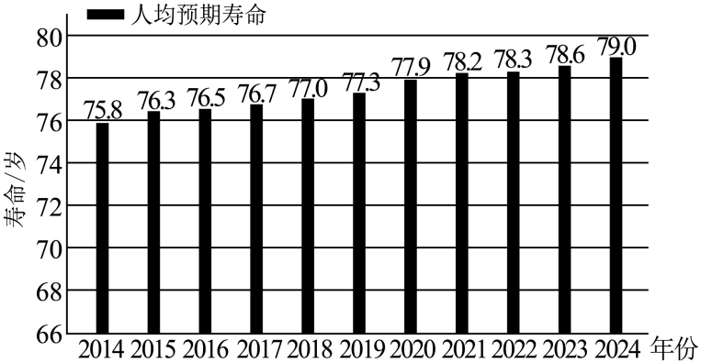
26. 2014-2024年我国人均预期寿命变化的总体趋势是（ ）
A. 逐步缩短 B. 先增后减 C. 稳步延长 D. 先减后增
27. 我国人均预期寿命变化的主要原因有（ ）
①老年人口增加 ②生活水平提升 ③健康意识增强 ④医疗技术发展
A. ①②③ B. ①②④ C. ①③④ D. ②③④
2025年6月以来，我国南方多省区连降暴雨，全面进入汛期。为此，各地加强应用直升机、无人机、无人艇、卫星电话等装备进行实战演练，增强应对汛情的预警、应急等能力。据此完成下面小题。
28. 下列天气符号表示暴雨的是（ ）
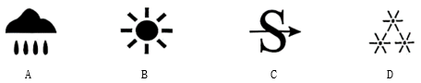
A. A B. B C. C D. D
29. 进入汛期，我国南方地区容易发生的气象灾害是（ ）
A. 滑坡 B. 沙尘暴 C. 洪涝 D. 寒潮
30. 在防汛备汛中使用无人机，能够（ ）
①检修设备 ②巡堤查险 ③定位险点 ④监测水情
A. ①②③ B. ①②④ C. ①③④ D. ②③④
二、非选择题；本大题共2小题，每小题20分，共40分。
31. 阅读图文材料，完成下面问题
印度尼西亚人口众多。2024年12月，中国和印度尼西亚在爪哇岛西冷市共建的爪哇7号火电项目正式投产，弥补了印度尼西亚电力需求的巨大缺口。该项目在建设和运营过程中推行煤电清洁高效利用、废水零排放、固体废弃物无害化处理等措施，被誉为高效环保型电站；通过生态修复，电站附近红树林的面积从最初不足5公顷扩大至近20公顷，成为海岸线的“绿色屏障”，在净化海水、固碳储碳等方面发挥了重要作用。同时，中国企业加大研发和投入，促进了当地能源产业向“火电+”转变和升级。图为印度尼西亚位置示意图。
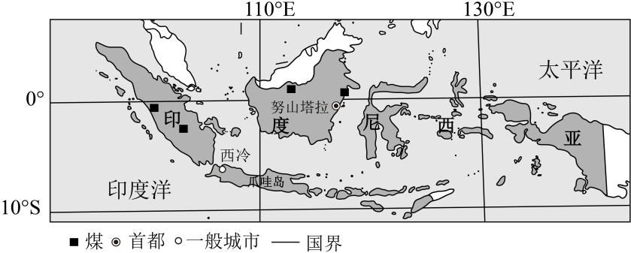
（1）简述印度尼西亚建设火电站的有利条件。
（2）简述爪哇7号火电项目被誉为高效环保型电站的主要原因。
（3）列举爪哇7号火电项目建设过程中修复红树林的生态效益。
（4）列出印度尼西亚可以开发的可再生能源类型。
32. 阅读图文材料，完成下面问题，
河套平原盛产小麦、玉米、向日葵等农产品，近年来，当地利用智能灌溉系统节约农业用水、无人机提升农药使用效率，物联网监测农田环境，着力打造智慧农业；同时，推出观赏花海，种植或采摘葵花、参观葵花籽油加工厂等活动，定期举办“河套葵花节”，促进农粮融合，河套平原推行“农业+文旅”棋式，实现了农业创新发展，助力当地乡村振兴，图（a）为河套平原乌梁素海多年平均各月气温和降水量图，图（b）为黄河流域示意图。
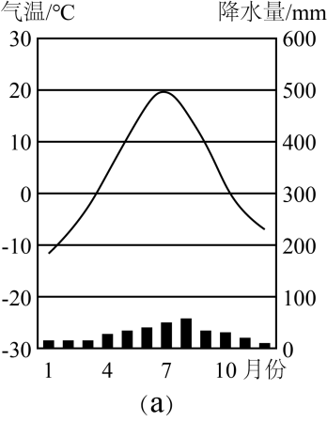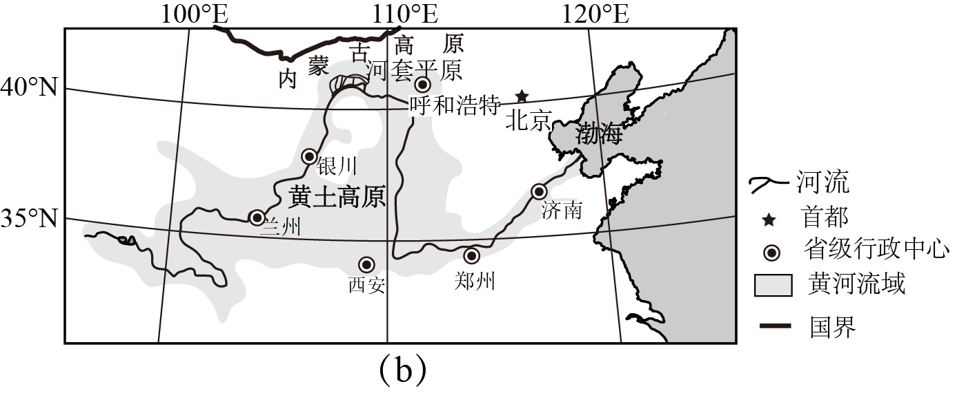
（1）简述河套平原发展农业的优势自然条件。
（2）列举促进河套平原智慧农业发展的技术。
（3）设计两个与向日葵有关的研学活动主题，并说明设计意图。
（4）简述河套平原“农业+文旅”模式对乡村振兴的积极影响。

